Bai thuc hanh
Bài 1
Nhập nội dung m cần mã hóa
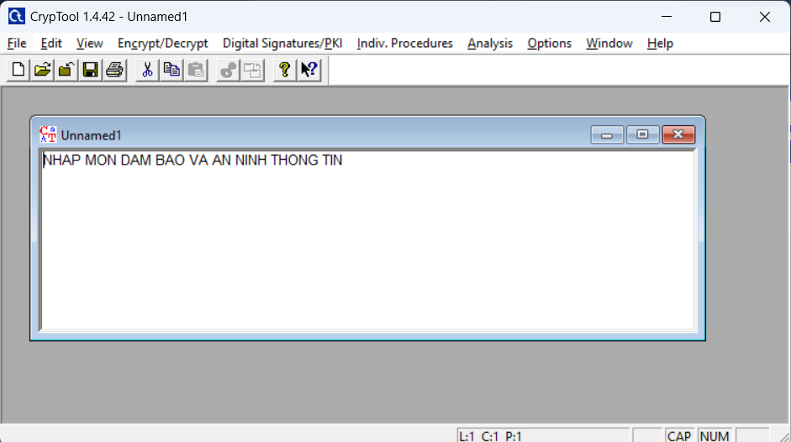

- Mã hóa PlayFair
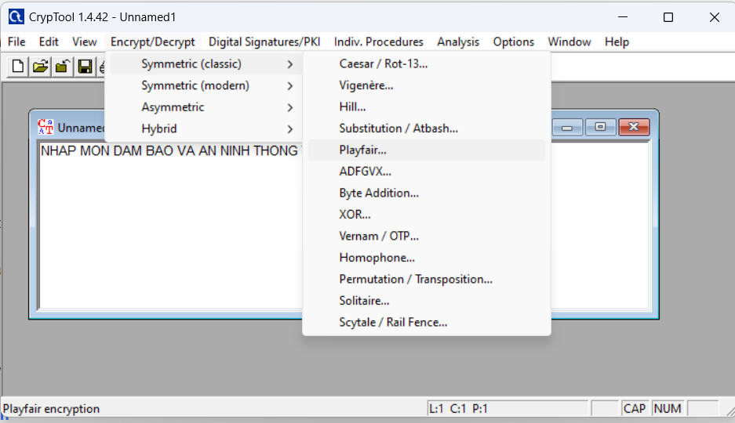

Nhập khóa k và mã hóa
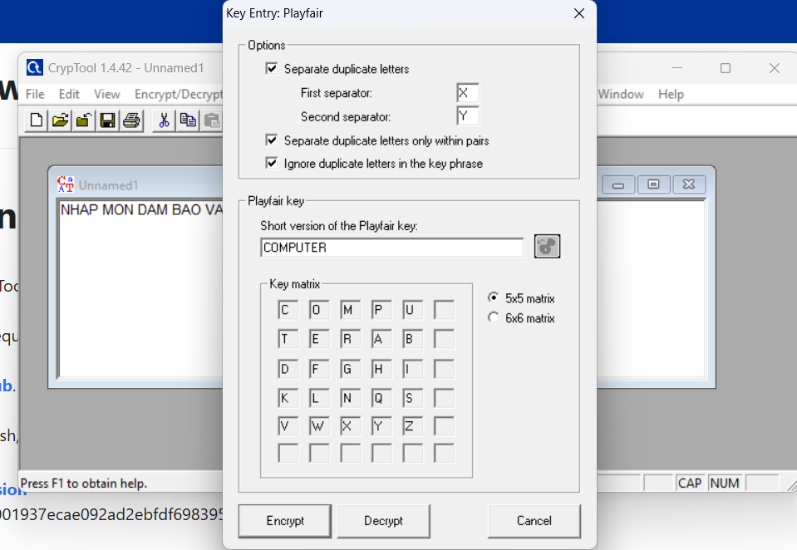

Nội dung sau khi đã được mã hóa Playfair
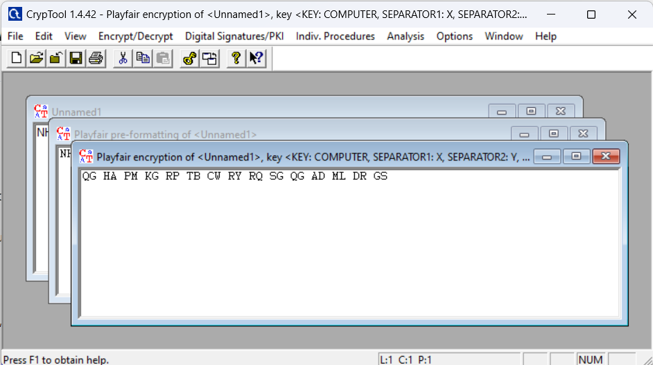

- Mã hóa Vingenere
Chọn mã hóa Vingenere
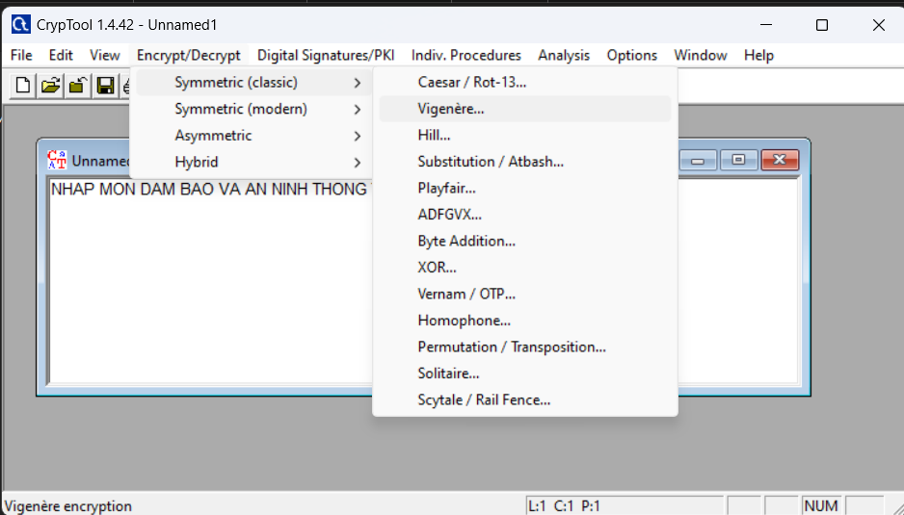

Nhập khóa k và nhấn mã hóa
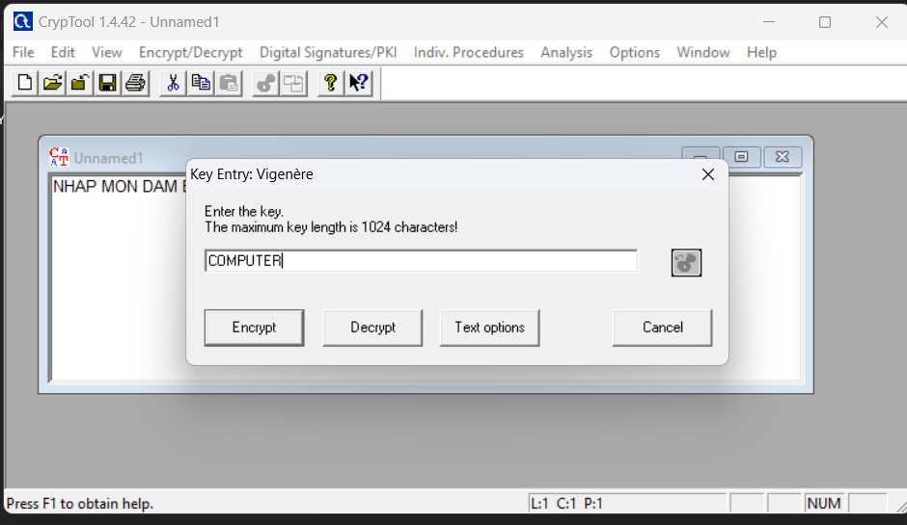

Kết quả sau khi mã hóa bằng Vingenere
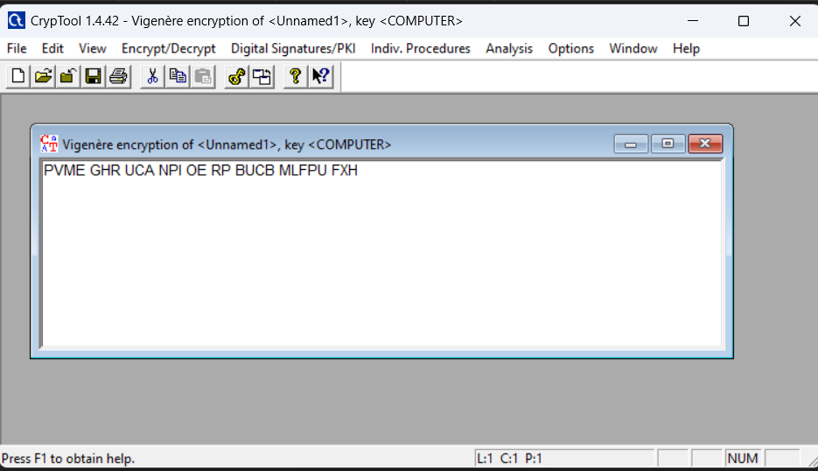

2 file txt sau khi đã mã hóa
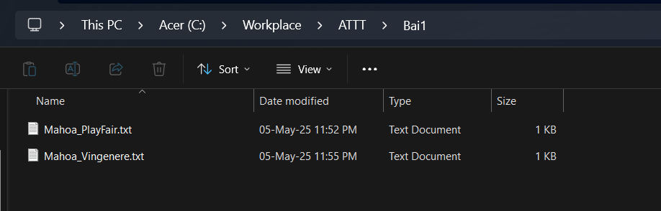

Giải mã
Chọn file giải mã
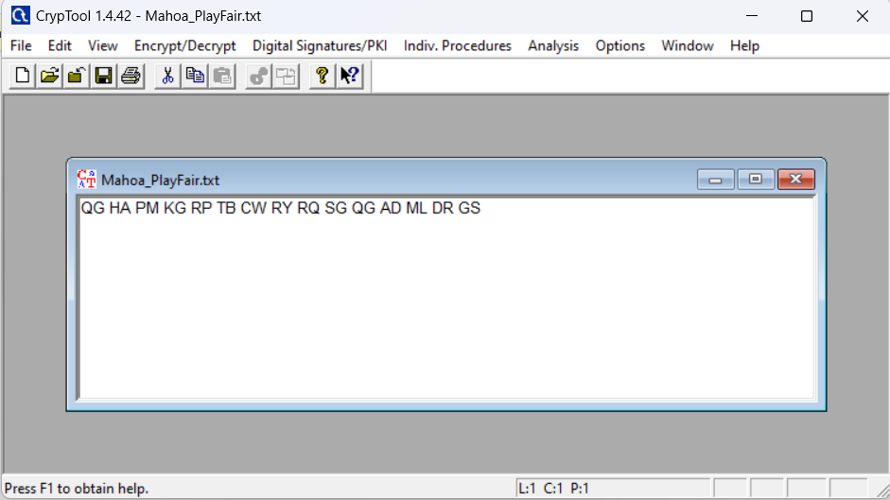

Chọn giải mã bằng Playfair
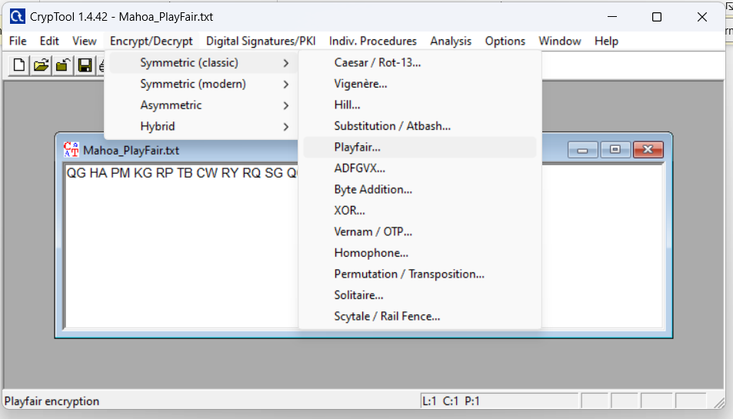

Nhập khóa k và nhấn giải mã
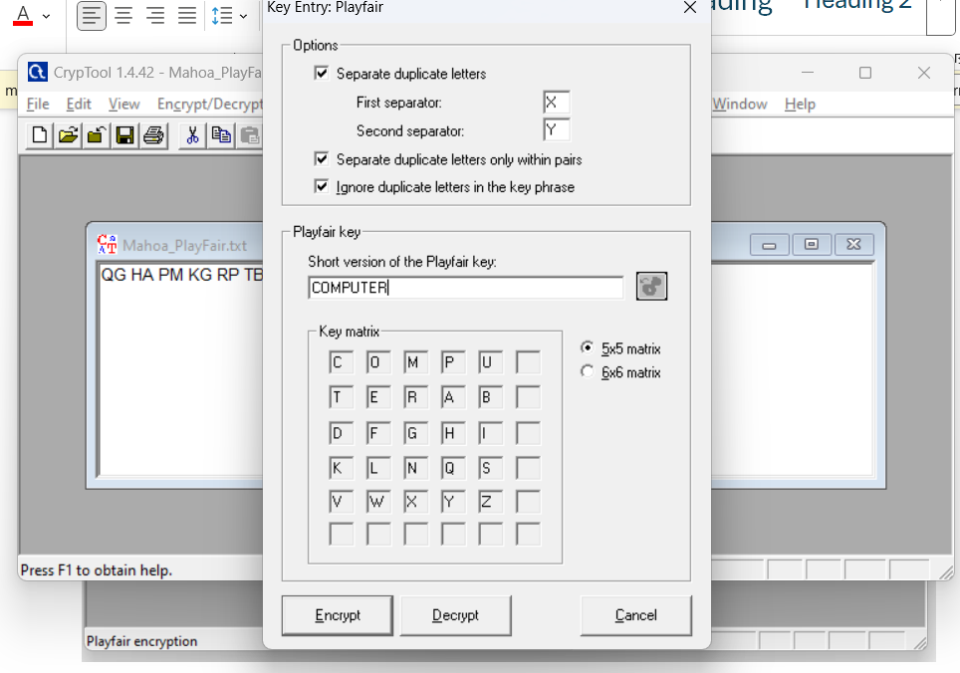

Kết quả sau khi đã giải mã xong
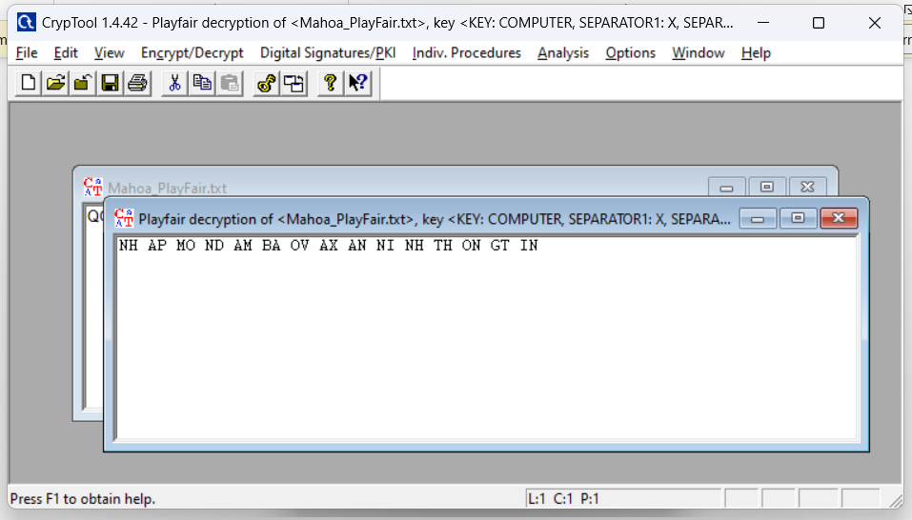

Giải mã bằng Vingenere
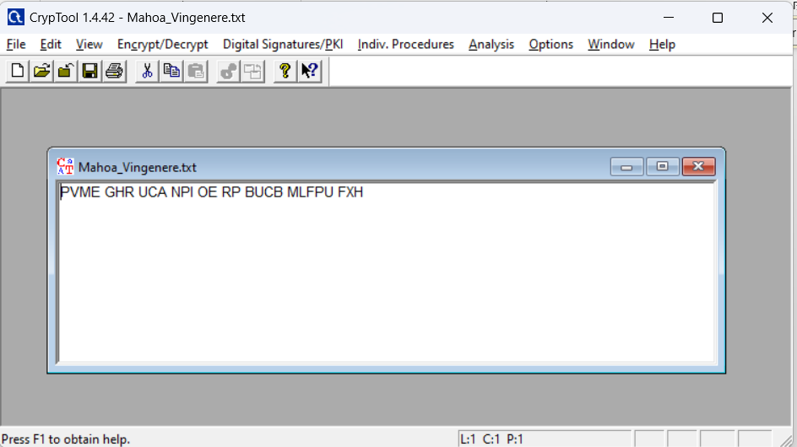

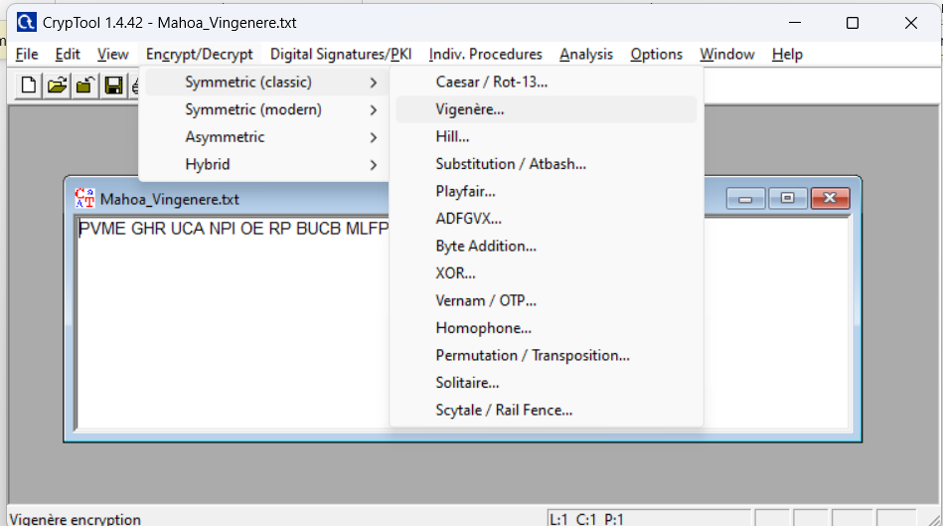

Nhập khóa k và giải mã
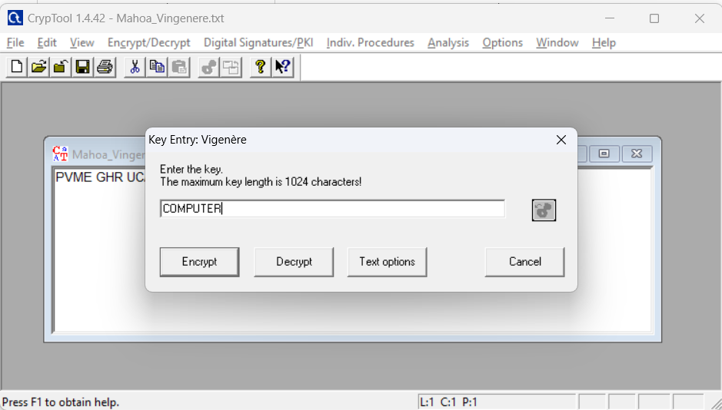

Kết quả sau khi giải mã
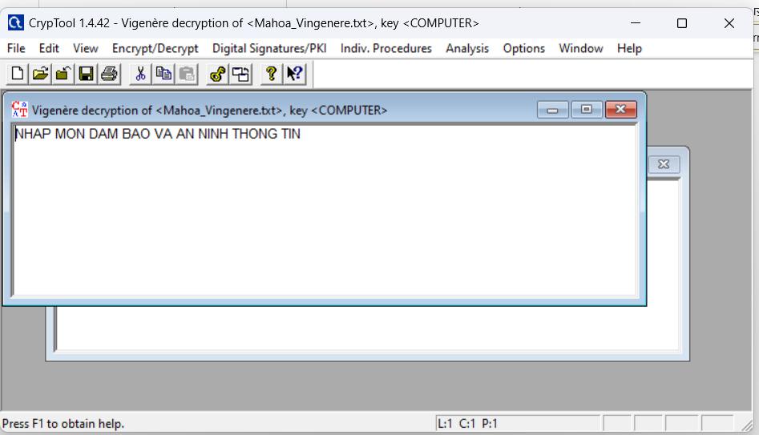

Bài 2
Sử dụng CryptoForge
Mã hóa file playfair.txt từ bài tập 1
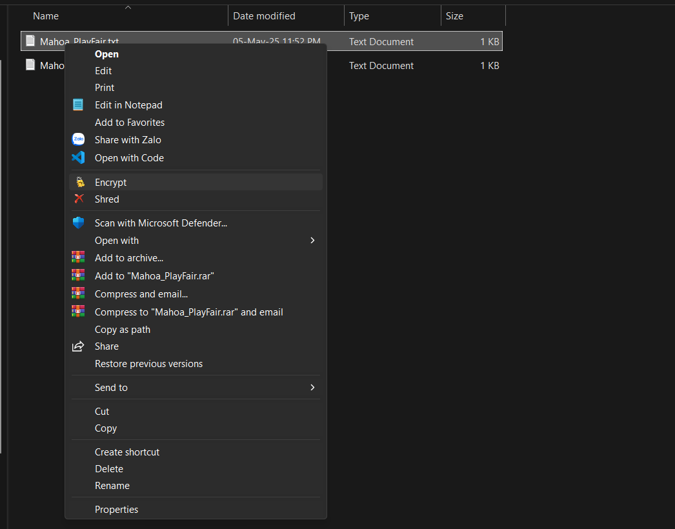

Nhập passphrase: Abcd1234!
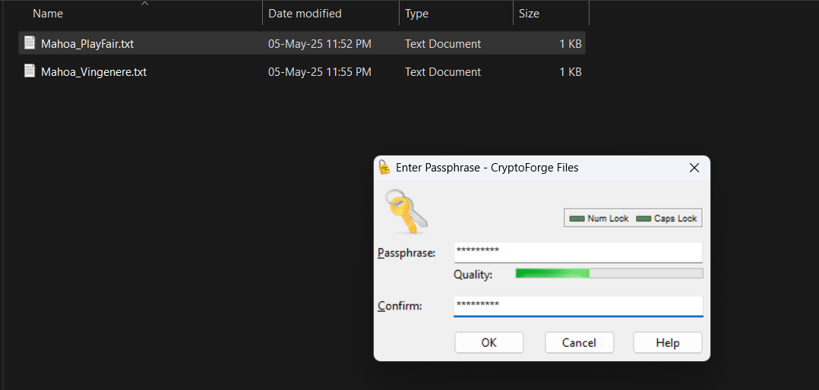
File playfair đã được mã hóa
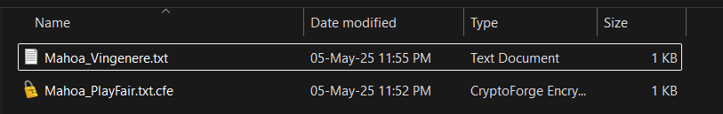

Double click vào playfair nhập pass để giải mã tập file
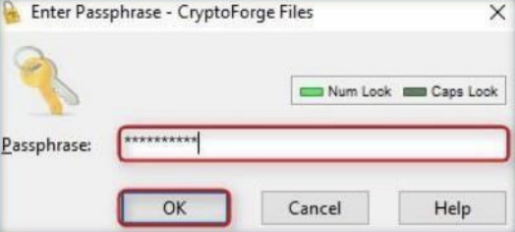
File đã được giải mã thành công

Dùng CryptoForge để mã hóa text
Mở CryptoForge Text và nhập đoạn text
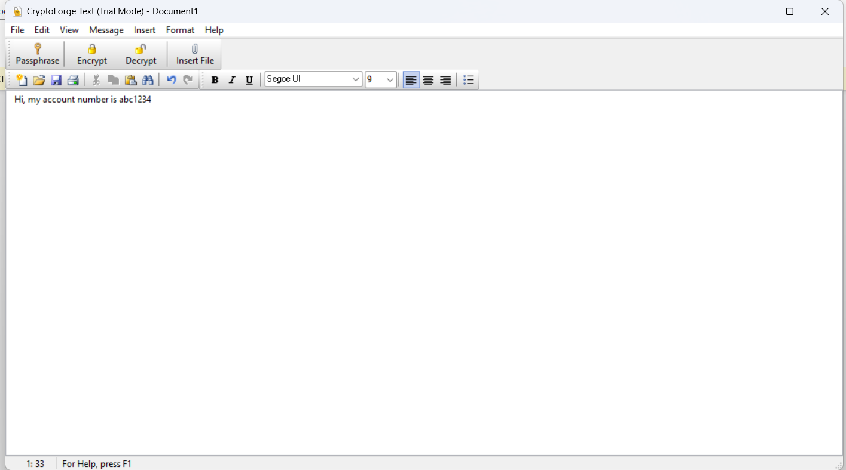

Chọn mã hóa
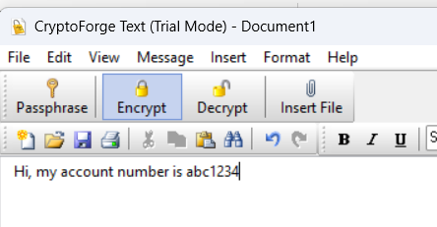
Nhập passphrase: Abcd1234! Và nhấn mã hóa
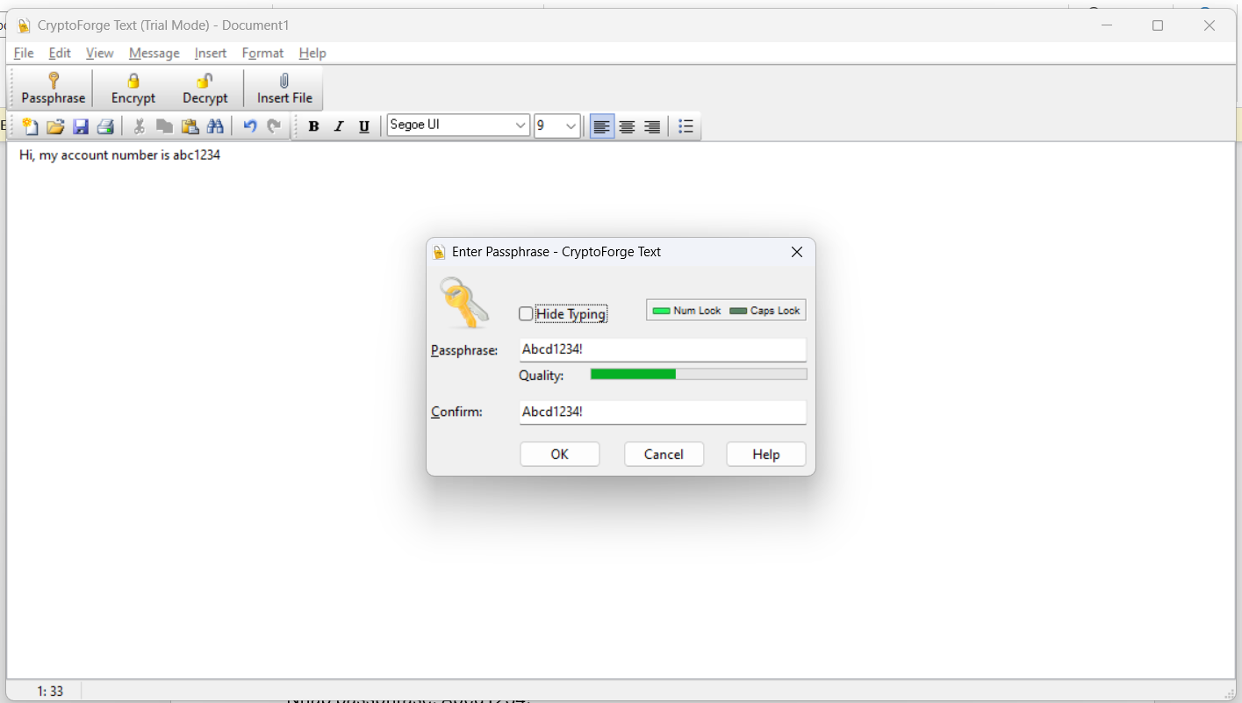

Đoạn text sau khi đã được mã hóa thành công, sau đó lưu file txt
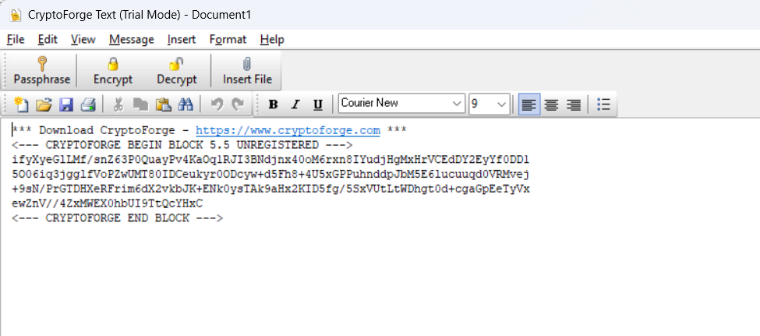

Giải mã
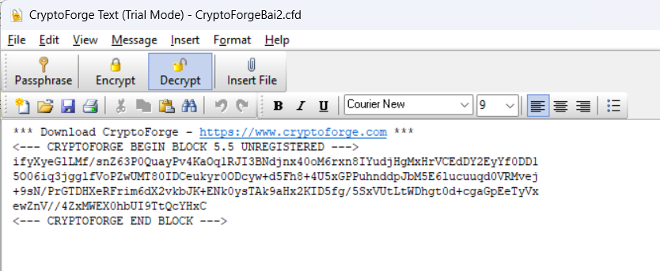

Nhập pass
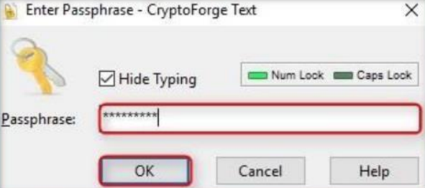
Giải mã thành công
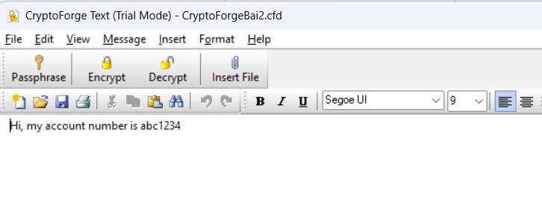

Sử dụng Advanced Encryption Package
Truy cập Advanced Encryption Package 2025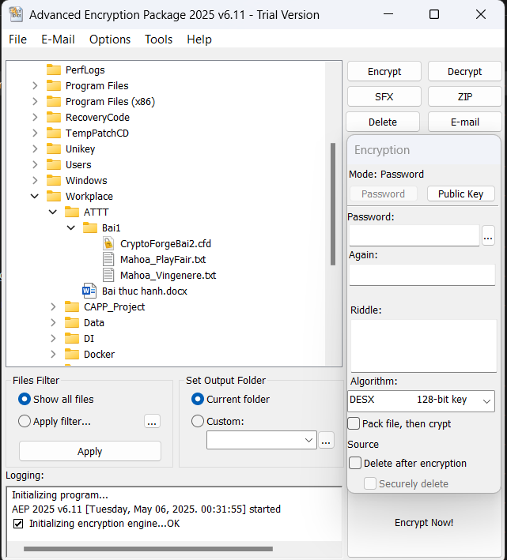
Mã hóa file vingenere txt, nhập password
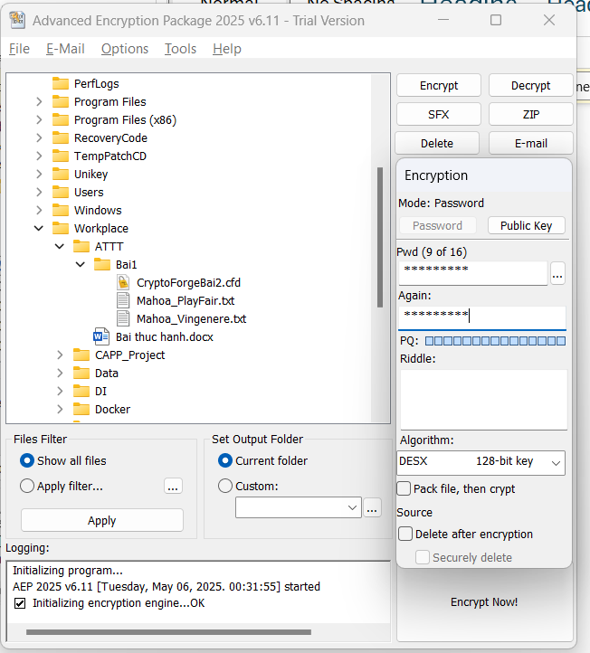

File Vingenere txt sau khi đã mã hóa thành công
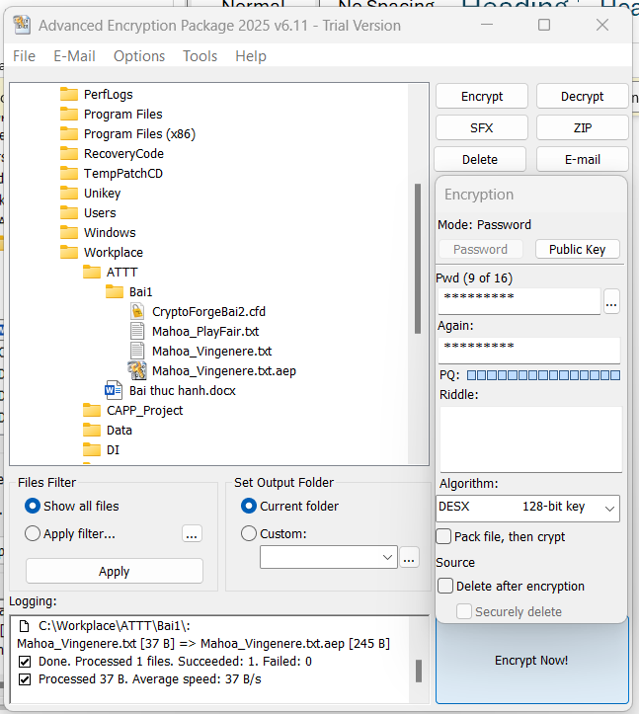

Giải mã cho file vingenere
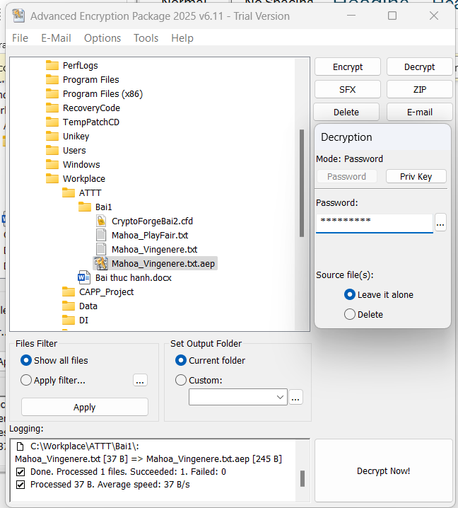

Bài 3
Mở HashCalc và nhập đoạn text
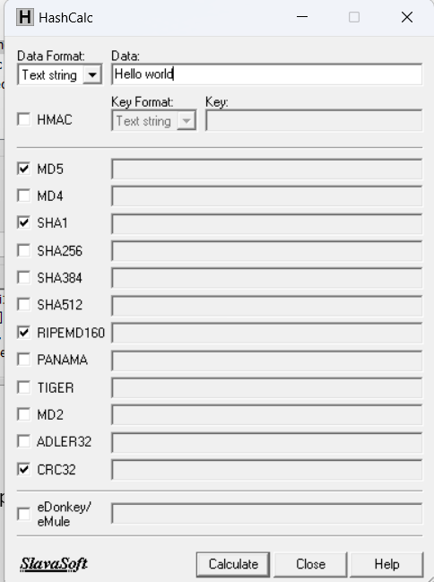
Chọn các giải thuật và tính toán
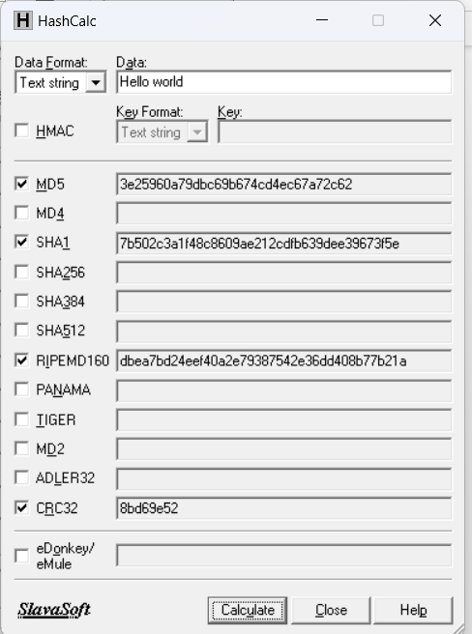

Chọn file vingenere và chọn MD5 Calculator
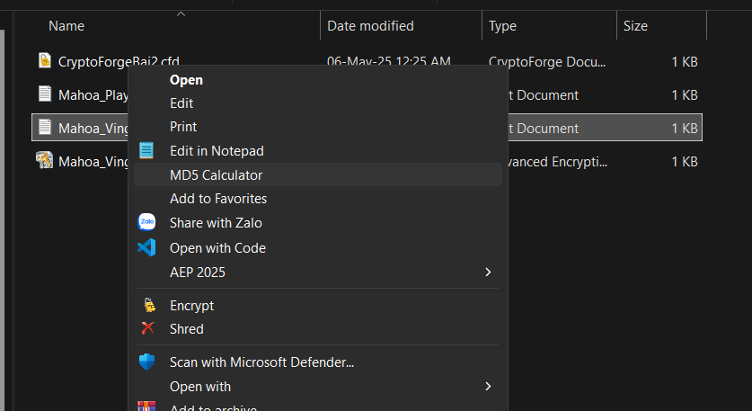

Sau khi click sẽ hiển thị MD5 Digest
